Детей учит то, что их окружает

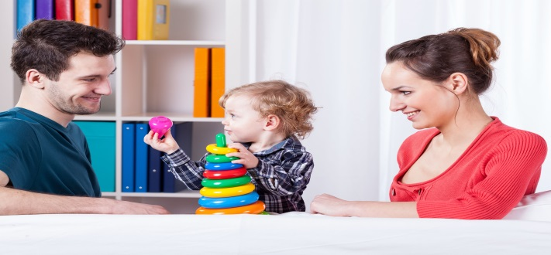
- Если ребенка часто критикуют – он учится осуждать.
- Если ребенка часто хвалят – он учится оценивать.
- Если ребенку демонстрируют враждебность – он учится драться.
- Если с ребенком честны – он учится справедливости.
- Если ребенка часто высмеивают – он учится быть робким.
- Если ребенок живет с чувством безопасности – он учится верить.
- Если ребенка часто позорят – он учится чувствовать себя виноватым.
- Если ребенка часто одобряют – он учится хорошо к себе относиться.
- Если к ребенку часто бывают снисходительны – он учится быть терпеливым.
- Если ребенка часто подбадривают – он приобретает уверенность в себе.
- Если ребенок живет в атмосфере дружбы и чувствует себя необходимым – он учится находить в этом мире любовь.
- Не говорите плохо о ребенке – ни при нем, ни без него.
- Концентрируйтесь на развитии хорошего в ребенке, так что в итоге плохому не будет оставаться места.
- Всегда прислушивайтесь и отвечайте ребенку, который обращается к вам.
- Уважайте ребенка, который сделал ошибку и сможет сейчас или чуть позже исправить ее.
- Будьте готовы помочь ребенку, который находится в поиске и быть незаметным для того ребенка, который уже все нашел.
- Помогайте ребенку осваивать неосвоенное ранее. Делайте это, наполняя окружающий мир заботой, сдержанностью, тишиной и любовью.
- В обращении с ребенком всегда придерживайтесь лучших манер – предлагайте ему лучшее, что есть в вас самих.

